去年11月美国已有病例！蓬佩奥之流却还在硬着头皮撒谎

北京日报 [有理儿有面](javascript:void(0);)

**有理儿有面**

微信号 youli-youmian

功能介绍 你说是不是

2020-05-06[原文](https://mp.weixin.qq.com/s?__biz=Mzg3MjEyMTYyNg==&mid=2247491038&idx=2&sn=e184778af0bdb33c770c4f7a21002043&chksm=cef549abf982c0bda24f5ad89010b78ba2f9e1b4648f389c15de4abcf198ca745249ac2eabb2&scene=27#wechat_redirect&cpage=76) 发表于

收录于合集



两天，来自美国的一则消息令国际舆论哗然。专业检测结果显示，美国新泽西州贝尔维尔市长迈克尔·梅勒姆早在去年11月就已感染新冠病毒，但当时医生认为他感染的是流感。**这比美国报道首例确诊病例的1月20日提前了2个多月。**

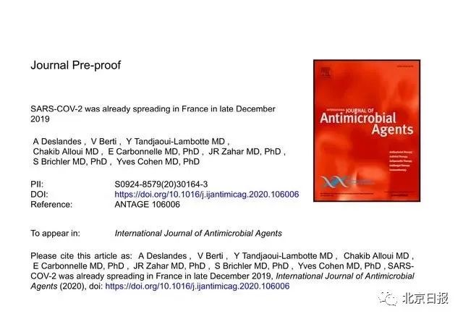

无独有偶，医学期刊《国际抗菌药物杂志》日前也发表了一份长达11页的研究报告，大量证据表明，**新冠病毒去年12月底就已在法国传播**，而第一位确诊者最后一次外出旅行是2019年8月前往阿尔及利亚，**换言之，其被感染与中国并无关系。**科学界早有共识，最早报告病例的地方不一定就是“疫源”。可一些人充耳不闻，坚持将中国与“疫源地”挂钩。如今，美国与欧洲都发现了比中国更早的病例，让原本荒谬的逻辑更加站不住脚。所谓“病毒来自武汉实验室”等谣言，可以说是不攻自破。

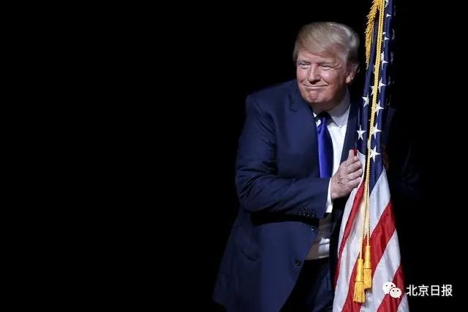

以科学解密病毒是我们孜孜以求的方向，但有些人似乎并不愿看到相关进展。以美国总统特朗普、国务卿蓬佩奥、白宫前首席战略顾问班农为代表的一批西方政客，始终竭力地将科学问题政治化。所谓“中国隐瞒论”“中国赔偿论”等等，颠来倒去喋喋不休，无不是恶意揣测加陷害栽赃的混合产物。这些人硬着头皮撒谎，真实目的无非就是抹黑中国、转嫁矛盾、谋取私利。  
  
**撒谎者并非没有科学常识，只是他们知道，一旦承认自己在信口开河，就意味着此前精心设计的“舆论陷阱”全部白费，靠打“中国牌”谋选票的政治豪赌也会提前崩盘。**正因如此，所有客观评价中国抗疫的国际组织、新闻媒体都被划至“敌对阵营”，政客自身也陷入“掩耳盗铃”的恶性循环，在粗劣的剧本里无法自拔。

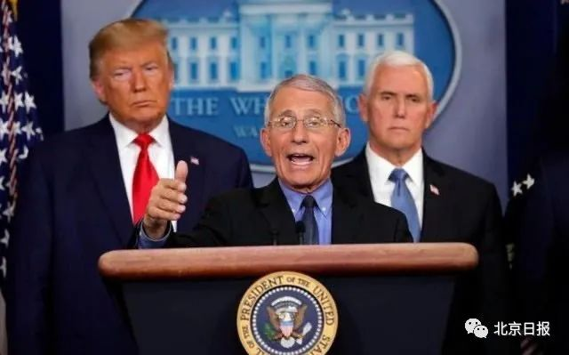

随着时间的推移，这场闹剧正逐渐失去观众。“美国钟南山”福奇力证，“可以排除新冠病毒人造或被故意操纵的说法”；美军参谋长联席会议主席马克·米利表示，“证据支持新冠病毒不是人为制造的”；英国情报部门消息人士也认为，没有证据表明新冠病毒泄漏自实验室，这与美国政府最近的说法相悖……各领域人士顶着压力站出来说话，捍卫的是真相，更是原则——科学问题必须要以科学视角看待，以科学手段解决。当病毒也成为一种政治工具，被置于最危险境地的只能是无辜民众。

“世界上总有一些人所坐的位置比较高，但并不意味着他的智商情商也很高，这并不一定成正比。”驻美大使崔天凯在采访中如是评价某些政客的所作所为，实际上，这也一语道破了部分西方国家抗疫不力的最大原因。

北京日报客户端评论员 关末

监制：王祎

编辑：张力、士心





**关注公众号：**

**有理儿有面**

**理   性｜   揭   秘｜   探   讨**







### 精选留言

用户设置不下载评论